01 сентября  Вторник  13.00 -15.00 |  | Радио-концерт «Ура!Ура! Вот и в школу пора »  Медведевский центр культуры  пл. Юбилейная | 6+
01 сентября  Вторник  10-00 | 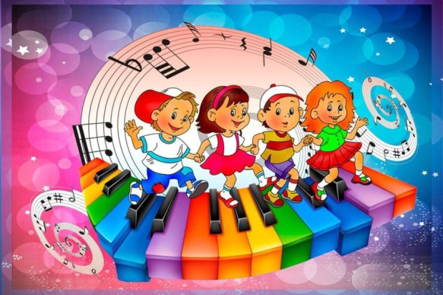 | Театрализованное представление для первоклассников «Первый раз в первый класс»  Медведевский центр культуры | 6+
02 сентября  Среда  10-00  12.00 |  | Театрализованное представление для первоклассников «Первый раз в первый класс»  Медведевский центр культуры | 6+
02 сентября Среда  16.018.00 |  | Организационные сборы ОСТ «Позитив»  Медведевский центр культуры | 3+
03 сентября  Четверг  12-00 | 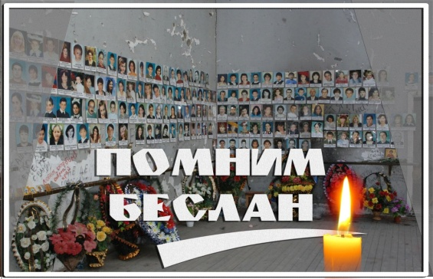 | Тематический концерт «Памяти жертв Беслана»  Медведевский центр культуры | 6+
03 сентября  Четверг  18.30 | 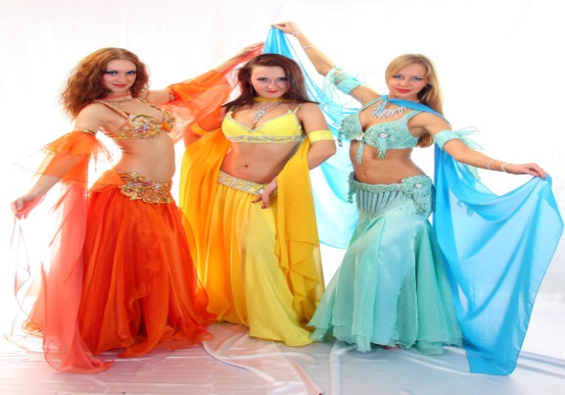 | Организационный сбор студии восточного танца «Алима»  Медведевский центр культуры | 4+
04 сентября  Пятница  12-00 |  | Тематический концерт «Памяти жертв Беслана»  Медведевский центр культуры | 6+
04 сентября  Пятница  14-00  16-00  18-00 | 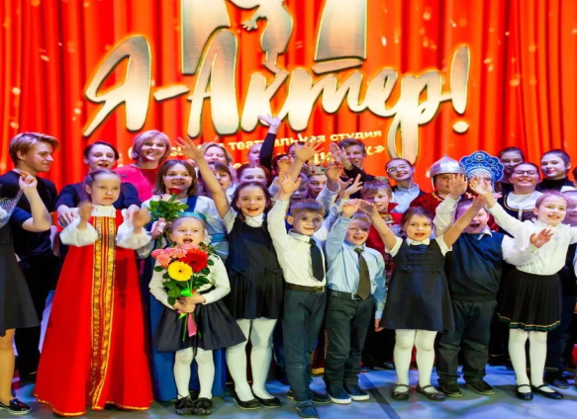 | Организационные сборы детских театральных студий «Дебют», «Школа волшебников», народного театра «Маска»  Медведевский центр культуры | 4+
04 сентября  пятница | 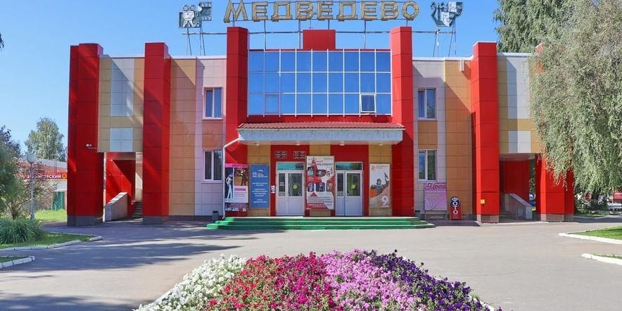 | Видео – экскурсия «Дом , где рождается творчество», о работе творческих коллективов РЦКиД  Медведевский центр культуры  Группа ВК  Медведевский Районный Центр Культуры и Досуга | 3+
05 сентября  Суббота  13.00-15.00 | 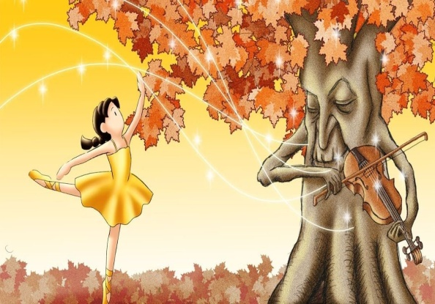 | Радио - концерт « Осенние мелодии»  Медведевский центр культуры  площадь Юбилейная | 3+
06 сентября  воскресенье | 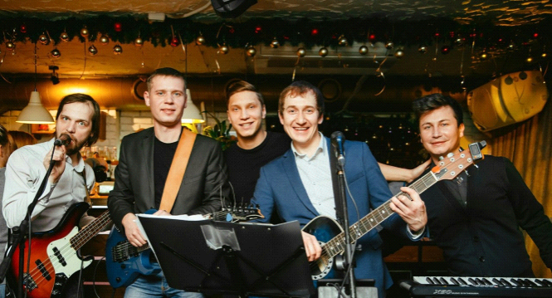 | Выездной концерт рок-группы «Время пришло»  Медведевский центр культуры  Паб- бар «Бульдог»  г. Й-Ола | 18+
08 сентября  вторник | 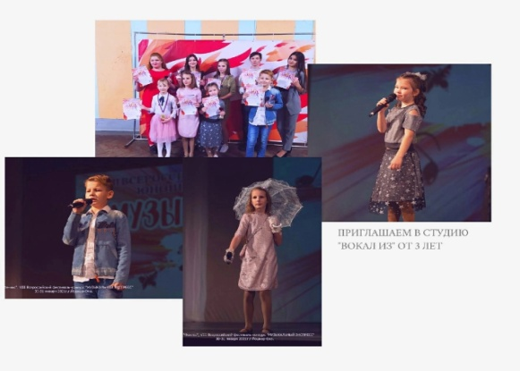 | Организационный сбор студии вокала «Вокализ»  Медведевский центр культуры | 3+
10 сентября  четверг |  | Онлайн- опрос «Ваши предложения»  ( по организации и проведении мероприятий нового творческого сезона)  Медведевский центр культуры  Группа ВК  Медведевский Районный Центр Культуры и Досуга | 14+
11 сентября  Пятница  12-00 |  | Тематический концерт «Вечная память тебе, Беслан»  Медведевский центр культуры | 6+
12 сентября  Суббота  13.00-15.00 | 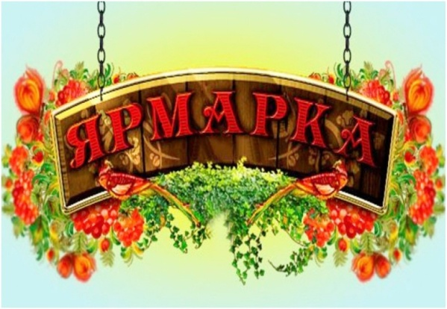 | Радио - концерт « Ярмарка мелодий»  Медведевский центр культуры  площадь Юбилейная | 3+
13 сентября  Воскресенье  13.00-15.00 | 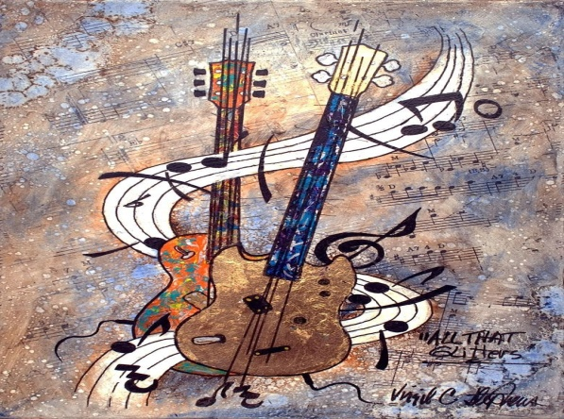 | Радио - концерт « Музыкальный калейдоскоп»  площадь Юбилейная | 3+
19 сентября  Суббота  13.00-15.00 | 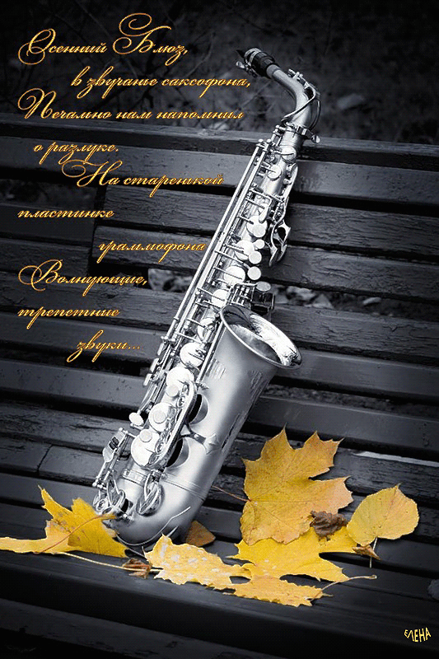 | Радио - концерт « Осенний блюз»  Медведевский центр культуры  площадь Юбилейная | 3+
20 сентября  Воскресенье  13.00-15.00 |  | Радио - концерт « Музыкальный листопад»  Медведевский центр культуры  площадь Юбилейная | 3+
21 сентября  понедельник | 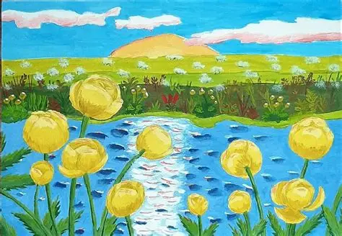 | Выставка детского рисунка «Вспоминая лето»  РЦКиД | 3+
26 сентября суббота  13.00-15.00 |  | Радио - концерт « Осенний вальс»  площадь Юбилейная | 3+
27 сентября Воскресенье  13.00-15.00 |  | Радио - концерт « Золотой дивертисмент»  площадь Юбилейная | 3+
в течение месяца |  | Анкетирование родителей , участников творческих коллективов  Медведевский центр культуры | 18+
в течение месяца | 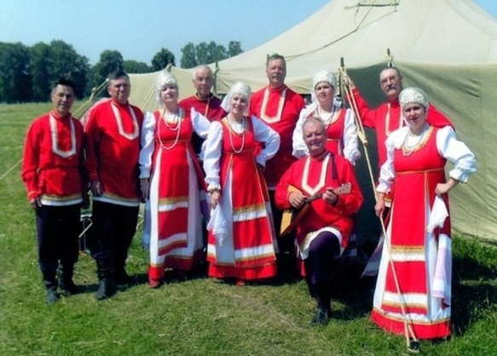 | Выездной концерт народного ансамбля русской песни «Светла горница»  Медведевский центр культуры  Санаторий «Кленовая гора» | 18+
в течение месяца | 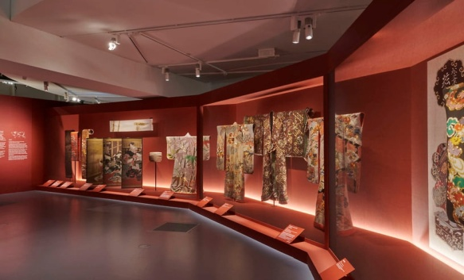 | Постоянно действующая выставка ДПИ «Золотая нить»  Медведевский центр культуры | 3+

